Работа в Moodle. Создание курса. Наполнение курса.
- Создание курса.
Любой зарегистрированный пользователь сайта www.moodle21.ru может отправить запрос на создание курса.
Для этого, после ввода логина и пароля, необходимо справа на странице сайта выбрать в блоке «Категории курсов» ссылку «Все курсы»
На странице в перечне категорий курсов, нажмите кнопку «Отправить запрос на создание курса»
Правильно заполните поля на странице оформления запроса, чтобы администраторы сайта смогли правильно разместить курс на сайте, и отправьте запрос

- Настройки курса.
После одобрения курса и размещения его в нужной категории в блоке «Навигация» в строке «Мои курсы» появится запрошенный Вами курс.
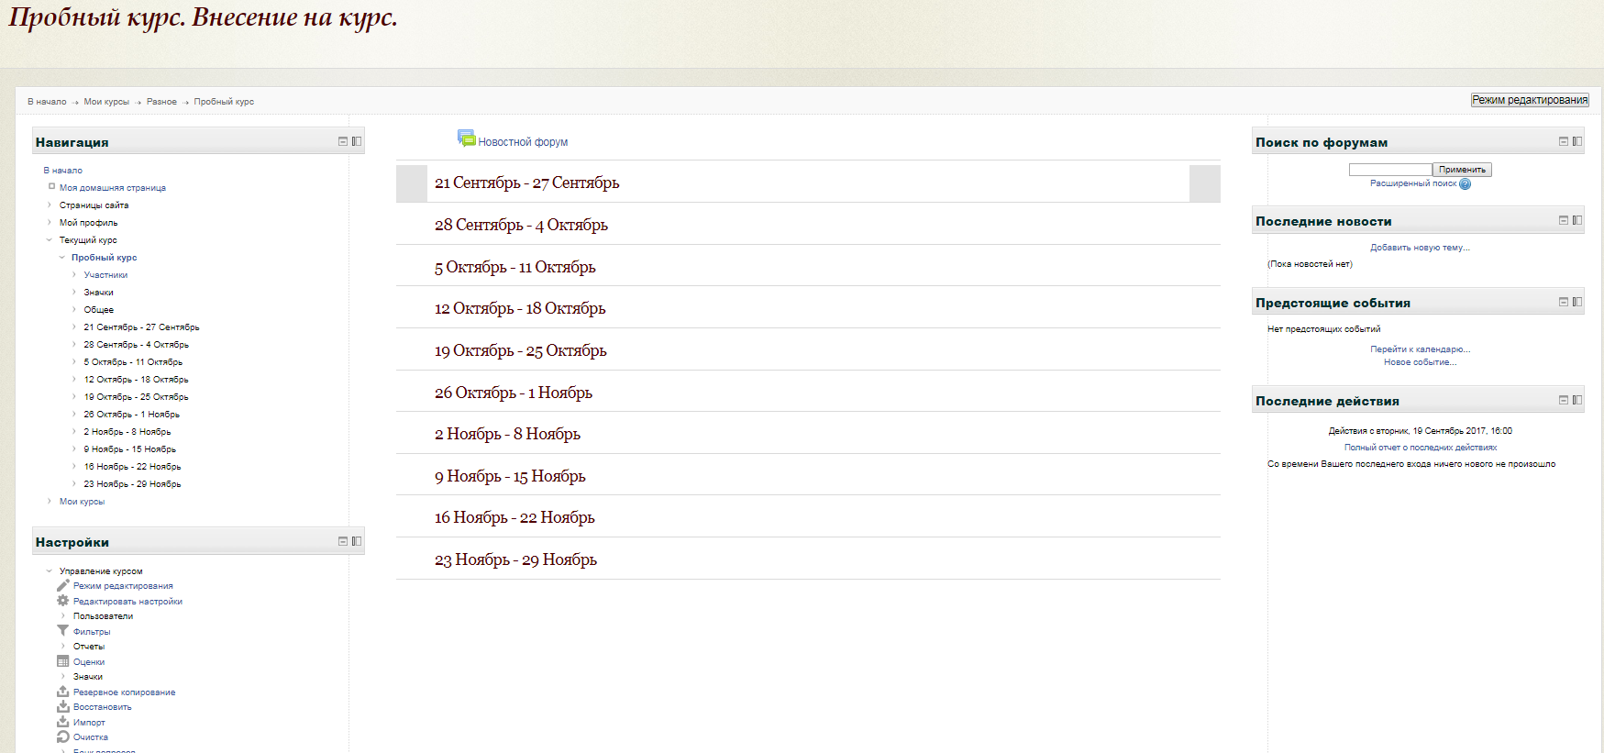
Перед началом наполнения курса (также при дальнейшей работе), в блоке «Настройки» в пункте «Редактировать настройки» можно внести следующие изменения:
Обратите внимание на пункт «Файлы и загрузки». Здесь указывается максимальный размер загружаемого в курс файла (картинка, текстовый файл, презентация и т.д.). Объемные файлы на сайт загружать не стоит – объем жесткого диска сервера ограничен, быстрое его наполнение приведет к сбою работы. Достаточно 10-20 мб.
После просмотра пунктов настройки, надо сохранить изменения.
- Наполнение курса.
В блоке «Настройки» и в правом в верхнем углу в курсе есть пункт «Режим редактирования».

Для начала загрузки материалов, надо активировать этот режим:
Отображаются следующие значки:
- перемещение темы (да и любого другого ресурса в курсе).
- отображение/скрытие темы для слушателей.
- редактирование элемента.

3.1. Разделы (темы) в курсе.
Разделение по темам в системе происходит таким образом (см. рисунок). Количество недель /тем указывается в настройках курса (формат курса).
Стандартное название тем преподаватель может поменять, нажав символ . Откроется окно редактирования:
Необходимо убрать галочку с «Использовать название раздела по умолчанию» и набрать название раздела. В поле «Описание» можно указать преподавателя, цели и задачи курса, для кого он создан.
3.2. Ресурсы курса (основные)
Для добавления материала в курс используется ссылка «Добавить элемент или ресурс». Элементы и модули добавляются в порядке очереди. Если последний добавленный материал необходимо поднять наверх, то переместите его с помощью крестика, зажав левую кнопку мыши.

А) Пояснение. Пояснение позволяет на странице курса вставлять текст и мультимедиа между ссылками на другие ресурсы и элементы курса. Пояснения очень универсальны и могут улучшить внешний вид курса при продуманном использовании.
Пояснения могут быть использованы:
- Для разделения длинного перечня видов деятельности, с подзаголовком или изображением
- Для просмотра встроенного видео- или аудио-файла прямо на странице курса
- Для добавления краткого описания в разделе курса

Б) Страница. Модуль «Страница» позволяет преподавателю создать ресурс «веб-страница» с помощью текстового редактора. Страница может отображать текст, изображения, звук, видео, веб-ссылки и внедренный код, например Google Maps.

В) Файл. Модуль «Файл» позволяет преподавателю представить файл как ресурс курса.
Большинство лекционного материала преподавателей уже есть в электронном виде (документ WORD, PDF, PPTи др.), что позволяет быстро загрузить лекционные материалы. Слушатели курса могут их скачать и ознакомиться.

Название файла будет отображаться в курсе (пример на рисунке). Поле «Описание» обязательно для заполнения, но текст этого поля не будет отображаться, пока не будет установлена галочка (красный круг на рисунке снизу).
Далее идет процесс выбора файла и его загрузки в курс.
В разделе «Содержимое» можно нажать на значок или непосредственно на поле загрузки. Далее – «Загрузить файл» и «Выбрать файл». После выбора нужного файла нажать «Открыть» в окне выбора файла или 2 раза щелкнуть левой кнопки мыши по файлу.
Внимание!!! Имя загружаемого файла должно быть на латинице.
1

3
2

4

5

В поле загрузки отобразится выбранный файл.
Обратите внимание на раздел «Внешний вид». В пункте «Способ отображения» выберите «Принудительное скачивание».

Остается нажать «Сохранить и вернуться к курсу»

Г) Папка. Модуль «Папка» позволяет преподавателю отображать несколько смежных файлов в одной папке, уменьшая прокрутку на странице курса. Папка может быть загружена в ZIP-архиве и распакована для отображения, также можно создать пустую папку и загрузить в нее файлы.
Процесс добавления файлов в папку такой же, как и с обычным файлом. Загрузить (перетащить для загрузки) можно несколько файлов.
Внимание!!! Обратите внимание. В правом углу поля загрузки файла указан максимальный размер загружаемых файлов.
В курсе «Папка» отображается следующим образом:
Д) Гиперссылка. Модуль «Гиперссылка» позволяет преподавателю разместить веб-ссылку как ресурс курса. Ссылка может быть связана с любым ресурсом, который находится в свободном доступе в Интернете (например, документы и изображения).

Дается название материала. В «Содержимое» вставляется ссылка на необходимый материал. Необходимо сохранить.

Е) Лекция. Активный элемент «Лекция» позволяет преподавателю располагать контент и/или практические задания (тесты) в интересной и гибкой форме. Преподаватель может использовать линейную схему лекции, состоящую из ряда обучающих страниц или создать древовидную схему, которая содержит различные пути или варианты для учащегося.

Необходимо задать название (остальные параметры по необходимости).
Если открыть лекцию, она будет пуста.
Чтобы начать добавления материала, выберите «Добавить информационную страницу / оглавление раздела» (остальные на свое усмотрение).
Необходимо оформить «Заголовок страницы».
Материал лекции стоить разбить на несколько страниц, чтобы слушателю не пришлось подолгу прокручивать страницу лекции.
Например, лекция включает в себя одну главу из двух тем по три страницы каждая. Тогда заголовки можно сделать следующими: 3 страницы – Глава 1. Тема 1, 3 страницы – Глава 1. Тема 2.
В конце страницы есть вкладки «Содержимое».
В «Содержимом» назначаются действия, которое может предпринять слушатель после просмотра страницы.
Предполагаемое действие указывается в поле «Описание» и оно будет отображено в лекции в виде кнопки, само действие выбирается в пункте «Переход».
После внесения необходимых данных, сохраните изменения.

3.3. Задания в курсе.
А) Тест. Элемент курса «Тест» позволяет преподавателю создавать тесты, состоящие из вопросов разных типов: множественный выбор, верно/неверно, на соответствие, короткий ответ, числовой.

Для начала необходимо дать название тесту, можно добавить вступление, которое увидит слушатель перед началом тестирования.
Во вкладке «Синхронизация» идет установка временных ограничений по времени прохождения теста (начало доступа, завершения доступа и т.д.)
«Оценка» позволяет выбрать количество попыток на тест и метод оценивания.
В «Расположении» выбираете, как должны быть расположены вопросы теста на странице.
«Свойства вопроса» позволяют перемешивать ответы на вопрос.
Остальные настройки можно оставить по умолчанию.
Необходимо сохранить изменения.
При запуске Теста, увидите следующий результат:
База вопросов пуста. Для внесения данных в тест, нужно выбрать «Редактировать текст».
Обратите внимание на Блок «Настройки» в левом поле страницы – там появляется меню управления настройками теста.

Вернемся к вопросам.

Вопросов нет, нажимаем «Добавить вопрос…»
Внимание!!! Во всех видах вопросов есть пункт (в конце) – «Несколько попыток».
Если в тесте предусмотрено несколько попыток на прохождение, то слушатель может получить штраф за повторное прохождение вопроса. По умолчанию – 33%. На свое усмотрение, можно его убрать, повысить или понизить.

Рассмотрим основные типы вопросов:
I) Множественный выбор позволяет выбирать один или несколько правильных ответов из заданного списка.
Общее
Название вопроса – здесь можно указать номер вопроса (№1, вопрос №1) или просто Вопрос.
Текст вопроса – непосредственно задание.
Балл по умолчанию – оставить по умолчанию.
Пункт «Один или несколько ответов?» - . Указывается количество правильных ответов.

Ответы

Поле ответов по умолчанию имеет 5 вариантов (при необходимости можно добавить). Не заполненные варианты не будут отображаться при прохождении теста. В поля «Вариант ответа» вносятся возможные ответы. В «Оценке» указывается количество баллов, которое получиться слушатель, при выбора данного варианта в тесте: для вопроса с одним ответом – это 100%, при нескольких вариантах ответов 100% делится на их количество (т.е. если 2 варианта, то в Оценке ставится по 50% и так-далее).
II) Краткий ответ. Позволяет вводить в качестве ответа одно или несколько слов. Ответы оцениваются путем сравнения с разными образцами ответов, в которых могут использоваться подстановочные знаки.
Как и с Множественным выбором, заполняются основные поля. Обратите внимание на пункт «Чувствительность к регистру». По умолчанию регистр не имеет значения. Это значит, что для ответа не важно, какими буквами набран ответ (с большой или маленькой).
Поле Ответы по умолчанию имеет 3 варианта. В вариантах необходимо указать, как может выглядеть ответ на вопрос.
Например, «Кто президент РФ?».
Варианты ответа:
Вариант ответа 1: Путин В.В.
Вариант ответа 2: Путин Владимир Владимирович
Вариант ответа 3: Путин
В качестве оценки ставите баллы, которые получит слушатель при определенном ответе. Например, при 1 варианте – 90%, при 2 – 100%, при 3 – 80% (можно за все варианты выставить 100%).
III) На соответствие. Ответ на каждый из нескольких вопросов должен быть выбран из списка возможных.
Заполняются основные поля.
Поля ответов выглядят так:
В данном случае, задается вопрос и вариант ответа на него. Например, в вопросах авторы – в ответах их произведения.
По умолчанию тут также 3 варианта, при необходимости добавляются еще варианты.

После добавления всех вопросов можно выйти из редактирования.
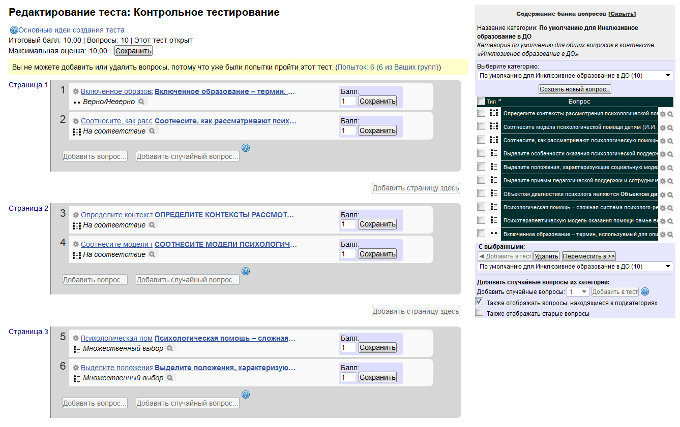
База вопросов теста выглядит теперь так.

Б) Задания. Учебный элемент «Задание» позволяет преподавателям добавлять коммуникативные задания, собирать студенческие работы, оценивать их и оставлять отзывы.
Внимание!!! «Задание 2.2» выбирать не нужно, этот элемент курса перестал поддерживаться с версии Moodle 2.3

Необходимо задать название (например, Задание 1.1). В поле «Описание» внести задание, которое должен выполнить слушатель. Доступ к заданию выставляете на свое усмотрение. По умолчанию система сама выставляет сроки. Чтобы задание было доступно всегда, нужно убрать галочки с команды «Включить».
Тип представлений ответов также выбирает преподаватель в соответствующей вкладке
Доступно:
Ответ в виде текста – слушатель дает ответ непосредственно на странице с заданием.
Ответ в виде файла – слушатель дает ответ в виде файла(ов), которые он должен загрузить на сайт в рамках задания. Необходимо указать максимальный размер загружаемого файла.
Ответ в виде файла и текста объединяет предыдущие 2 вида.
Если убрать отметки с обоих вариантов ответов, то получится вариант – Ответ вне сайта. Такое задание можно применить, если слушатель , например, должен предоставить работу непосредственно преподавателю (защита проекта, реферата и т.п.).

Остальные параметры выставляете на свое усмотрение.

Желаем Вам успешной работы в системе дистанционного обучения Moodle!

